План управления проектом
ИНФОРМАЦИЯ О ДОКУМЕНТЕ
Шифр проекта | AV-56-02
Наименование проекта | Сайт котокафе «Мао-Мао»
Автор документа | Горботенко Альбина
Дата создания | 18/02/2025
№ версии | 1

ПЛАН УПРАВЛЕНИЯ
Иерархическая структура работ проекта
Начало проекта | 01/04/25
Сбор технических задач | 02/04/25—15/04/25
Макет будущего сайта | 15/04/25—29/04/25
Альфа-версия | 30/04/25—09/05/25
Тестирование | 10/05/25—20/05/25
Бета-версия | 20/05/25—22/06/25
Расширение интерфейса и ,,, | 24/06/25—24/09/25
Финальная версия | 25/09/25
Завершение проекта | 25/09/25

Контрольные точки проекта

02/04/25 – Сбор технических задач
30/04/25 – Альфа-версия
20/05/25 - Бета-версия
25/09/25 – Финальная версия

Календарный план проекта
№ | Работы | Сроки |  | Исполнители | Результат
 |  | начала | окончания
1 | Оформление проектной документации | 10/04/2025 | 12/04/2025 | Горботенко Альбина Алексеевна | Пакет документов
2 | Разработка альфа-версии сайта | 12/04/2025 | 29/04/2025 | Горботенко Альбина Алексеевна | Готова альфа версия
3 | Тестирование | 30/04/2025 | 09/05/2025 | Богота Евгений Александрович | Документация результатов Тестирования
4 | Обсуждение альфа версии и её ф,,, | 10/05/2025 | 11/05/2025 | Горботенко Альбина Алексеевна, Тимофей Роман Викторович, Лебедева Светлана Вадимовна | Составить список для необходимых доработок
5 | Разработка бета версии сайта | 12/05/2025 | 14/06/2025 | Горботенко Альбина Алексеевна,  Тимофей Роман Викторович | Готовая бета версия
6 | Тестирование бета версии | 15/06/2025 | 12/08/2025 | Богота Евгений Александрович | Документация оценки
7 | Расширение и доработка мпецифика | 14/08/2025 | 08/09/2025 | Горботенко Альбина Алексеевна | Отсчёт о статусе работы
8 | Выпуск в интернет,,,,,,,, | 25/09/2025 | 25/09/2025 | Горботенко Альбина Алексеевна | Сайт открывается в браузерах

Стоимостной план проекта
Бюджет составляет 3 миллиона рублей
Покупка хостинга, cms, доменов, seo????: 500 тыс. рублей
Оплата исполнителю: 100 тыс. руб./мес (х5 мес., 500 тыс. руб.)

План качества проекта
№ | Результат | Критерии достижения результата
1 | Альфа версия | Отчёт о статусе работы сайта – соответствие с техническими задачами, безопасен, критические ошибки устранены
2 | Бета версия | Отчёт о оценке тестирования – стабильность и производительность, полностью реализованный функционал, безопасен и надёжен
3 | Финальная версия | Отчет по продукту и его качественная оценка в соответствии с заявленными требованиями, требуемым функционалом, стандартам по безопасности и надежности функционирования системы

Ресурсный план проекта
Тимофей Роман Викторович…..: 25/07/25—08/09/25, 10%
Горботенко Альбина Алексеевна: 01/03/25 — 01/09/25, 100%
Богота Евгений Александрович: 25/07/25—08/09/25, 40%
Лебедева Светлана Вадимовна: 06/07/25—20/07/25, 20%
Милевсная Виктория Алексееана(куратор)

Организационная структура проекта
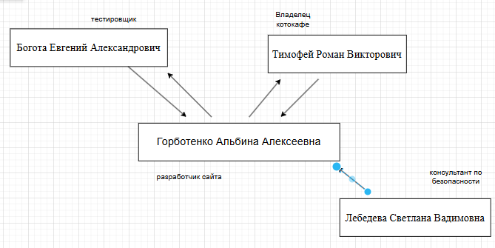

Таблица распределения ролей и ответственности
Роль | Ответственность / функции
Евгений Карин Куркин | Владелец(основатель) котокафе
Тимофей Карин Евгениевич | Директор котокафе: выделяет бюджет и выставляет требования
Горботенко Альбина Алексеевна | разработчик сайта: вложиться в сроки, сделать качественный продукт
Богота Евгений Александрович | Менеджер по тестированию; проведение тестирование рабочего продукта, оформление документации
Лебедева Светлана Вадимовна | Консультант по безопасности; оформление требований по безопасности ПО
Милевсная Виктория Алексееана | Менеджер проектного здания котокафе «Мао-Мао»

План управления коммуникациями проекта
Провести собрание и обсудить требования, сроки, бюджет. Тестировщик составляет чек-лист, где собраны все баги и обговаривается срок их исправления. Переписка проводится в социальной сети Телеграмме

Реестр рисков проекта

№ | Риск | Возможные последствия | Потенциальные действия по реагированию
1 | Низкая скорость загрузки сайта | Лаги и медленная загрузка страниц | Оптимизация изображений, использование CDN, кэширование
2 | Утечка данных пользователей | Потеря клиентов | Внедрение SSL-сертификата, регулярное обновление системы безопасности
3 | Нарушение авторских прав | Большие траты, угроза судом | Использование лицензионного контента, проверка прав на материалы.
4 | Ошибки в формах (регистрация, оплата) | Сотрудники могут не справляться с уходом за кошками и обслуживанием посетителей. | Тщательное тестирование всех форм, настройка валидации данных.

План управления контрактами и поставками
Контракт с владельцем котокафе – выполнение работы в срок и вовремя выплачивается зарплата
Контракт с хостингами и доменами – ответственен за потерю данных, может быть продление домена
Контракт на тестирование сайта – человек проверяет и говорит ошибки и где они располагаются

УТВЕРЖДЕНО:

Должность Дата Подпись

СОГЛАСОВАНО:

Должность Дата Подпись

Должность Дата Подпись

Должность Дата Подпись

